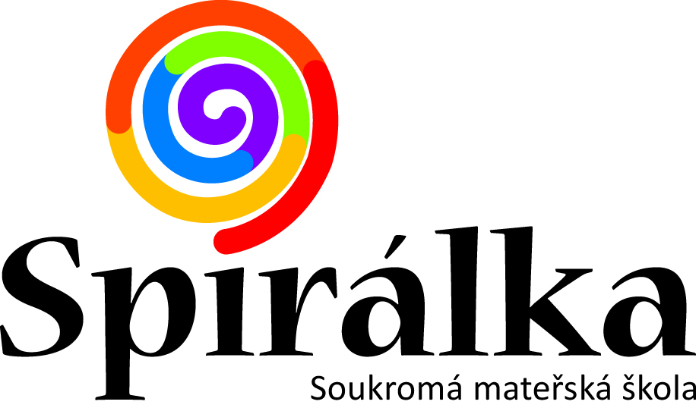
Soukromá mateřská škola Spirálka, s. r. o.
Sv. Čecha 266, 506 01 Jičín, IČ: 028 06 258
Tel.: + 420 728 224 871
e-mail: skolkaspirálka.jicin@seznam.cz www:spiralkajicin.cz
ID datové schránky: 73efikg
Přijato dne: ______________________
Registrační číslo (č.j.): ______________
ŽÁDOST O PŘIJETÍ DÍTĚTE K PŘEDŠKOLNÍMU VZDĚLÁVÁNÍ
Podle ustanovení § 34 zákona č. 561/2004 Sb. o předškolním, základním, středním, vyšším odborném a jiném vzdělávání (školský zákon) ve znění pozdějších předpisů žádám o přijetí dítěte k předškolnímu vzdělávání od školního roku 2023/2024 do MŠ, jejíž činnost vykonává Soukromá mateřská škola Spirálka, s. r. o., Sv. Čecha 266, Jičín
DÍTĚ:
Jméno a příjmení: _________________________________________________________________________
Datum narození: _________________________________________________________________________
Místo trvalého pobytu: _________________________________________________________________________
ZÁKONNÝ ZÁSTUPCE DÍTĚTE:
Jméno a příjmení: ___________________________________________________________________
Místo trvalého pobytu: ____________________________________________________________
Adresa pro doručování písemností: ____________________________________________________________
Kontaktní telefon*: ________________________ E-mail*: _____________________________
Datová schránka*: _____________________________________________________________
*- Nepovinný údaj, jehož vyplněním souhlasí zákonný zástupce s jeho zpracováním pouze pro účel rychlejší komunikace mezi školou
a zákonným zástupcem v době přijímacího řízení.
VYŽADUJE DÍTĚ ZVLÁŠTNÍ PÉČI (TĚLESNÁ, SMYSLOVÁ A JINÁ POSTIŽENÍ APOD.):
Ano Ne
Prohlašuji, že veškeré údaje, které jsem v žádosti uvedl/a, jsou přesné, pravdivé a úplné.
V ________________ dne ______________
___________________________________
Jméno a podpis zákonného zástupce
Pro dodržení podmínek, stanovených § 50 zákona č. 258/2000 Sb., o ochraně veřejného zdraví, při přijetí dítěte k předškolnímu vzdělávání v mateřské škole, je součástí žádosti o přijetí dítěte k předškolnímu vzdělávání v mateřské škole vyjádření dětského lékaře.

VYJÁDŘENÍ LÉKAŘE

Jméno a příjmení dítěte: ____________________________________

Datum narození: ________________________
1. Dítě se podrobilo stanoveným pravidelným očkováním (popř. splnilo podmínku ANO NE
nezbytného očkovacího statutu pro přijetí k předškolnímu vzdělávání v rozsahu
nejméně jedné dávky očkovací látky proti spalničkám, příušnicím a zarděnkám
a dále v případě očkování hexavakcínou bylo dítě očkováno ve schématu minimálně
2+1 dávka)
nebo
2. je proti nákaze imunní ANO NE
nebo
3. nemůže se očkování podrobit pro kontraindikaci. ANO NE

…………………………………………… ………………………………………………………………..
Datum Razítko a podpis lékaře

Žádost o přijetí dítěte k předškolnímu vzdělávání.
Zpracování osobních údajů na žádosti je nezbytné pro splnění povinnosti (§ 37 odst. 2 zákona č. 500/2004 Sb. a § 34 odst. 5
a 6 zákona č. 561/2004 Sb.) a správce údajů bude zpracovávat pouze v rozsahu nezbytném pro vedení správního řízení
a uchovávat po dobu stanovenou spisovým a skartačním řádem a dle dalších platných právních předpisů.

